### 一百一拾學年度第一學期「軟體工程實務」

授課老師: 鄭永斌(YPC)、梁德容(DRL) 、業界師資(EL)等教授

(03) 422-7151轉35208 [drliang@csie.ncu.edu.tw](mailto:drliang@csie.ncu.edu.tw),

課程助教(TA) 史家瑩(Cindy) [okok861120@gmail.com](mailto:okok861120@gmail.com)

密碼卡索取請寄送Email給助教(並註明姓名、學號)

課程網站：ncueeclass.ncu.edu.tw/

授課對象

先修課程

初步了解軟體工程課程。

初步了解物件導向設計課程。

初步了解作業系統

教科書

1. 無

參考書

* Sommerville, “Software Engineerig (7th Edition)”, SOMMERVILLE, 2004.

課程總圖:

說明:

課程中會教導的部分: 計畫階段Planing (PEP) / 分析階段Analysis (SRS) / 設計階段Design (SDD) / 測試計畫文件 (Test plan)

課程中給予學生做專題討論的部分: 計畫階段Planing (PEP) / 分析階段Analysis (SRS) / 測試計畫文件 (Test plan)

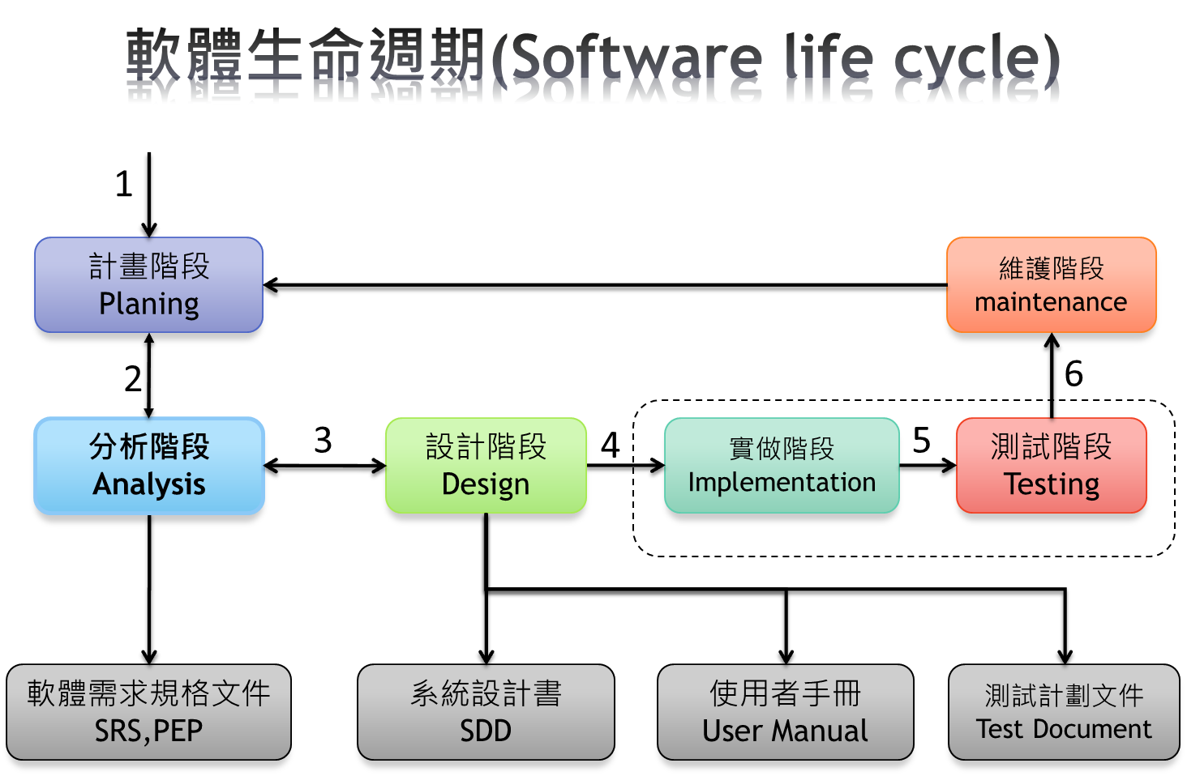

一百一十學年度第一學期「軟體工程實務」課程安排

|  |  |  |  |
| --- | --- | --- | --- |
| W | 日期 | Class | 實習/作業/活動 |
| 1 | 9/13 W1 | 1. Introduction (syllabus、作業說明) | YPC、DRL |
| 2 | 9/13 W1 | 1. debugging tool | YPC |
| 3 | 9/13 W1 | 1. HW-1 Just Using Debugging Tool | YPC(Cindy) 9/20DUE  提醒抄襲相關事項 |
| 4 | 9/13 W1 | 1. HW-2: Basic Code tracing and debugging | YPC 9/27 DUE |
| 5 | 9/27 W2 | 1. System test and Test Plan | DRL |
| 6 | 9/27 W2 | 1. Lab-1: system test (Jenkins) | DRL/Winnie |
| 7 | 9/27 W2 | 1. Lab-2: Korat | DRL/Cindy  宣布抄襲名單(Cindy) |
| 8 | 10/4 W3 | 1. Multithreading programing & debugging | YPC |
| 9 | 10/4 W3 | 1. HW-3: release bugs (core dump analysis) | YPC, 10/11 DUE |
| 10 | 10/4 W3 | 1. HW-4: race condition debugging | YPC, 10/18 DUE |
| 11 | 10/18 W4 | 1. 單元測試 | YPC |
| 12 | 10/18 W4 | 1. Lab-5: unit test (JUnit) | 宣布抄襲名單Cindy |
| 13 | 10/18 W4 | 1. HW-5:單元測試Test Coverage | YPC 10/25 HW5 due |
| 14 | 10/18 W4 | 1. HW-6: advanced unit test (CUnit or JUnit ) test stub | YPC 11/1 HW6 due |
| 15 | 10/18 W4 | * HW-7: advanced unit test (CUnit or JUnit) mock (Optional) | YPC 11/1 HW7 due |
| 16 | 10/25 W5 | * Code quality with code review | DRL |
| 17 | 10/25 W5 | 1. Lab-3: Revision Control/Bitbucket (Git) | DRL/Winnie |
| 18 | 10/25 W5 | 1. Lab-4: issue tracking (Gitlab MR flow) | DRL/Cindy |
|  |  |  |  |
| 19 | 11/8 W6 | 1. Term project繳交 | DRL 11/8 due |

1. issue tracking/bug report, Lab-3;
2. configuration management, Lab-4: version control;
3. Project management, Lab-5: installer;
4. User manual

**期末成績計分方式**

**文件題目**: